作业（6.1.2，6.2）
- 本次批改
1，3：a)（单）、b)（双），4，5

二、参考答案及存在的主要问题

- 异步时序电路如图所示，分析该电路并指出其功能。
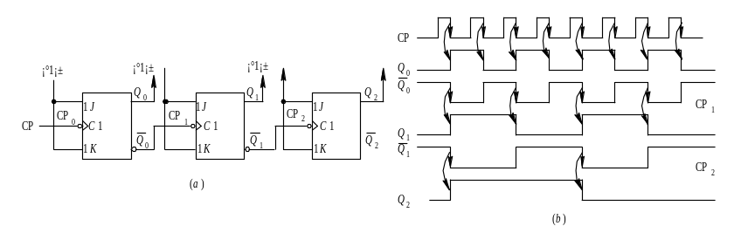

解：
- 写方程
  - 激励方程：
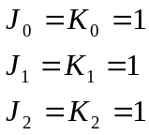

  - 状态方程和时钟方程：
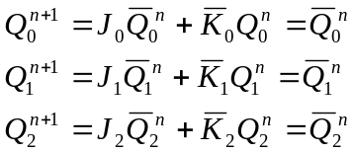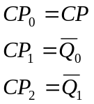

- 状态真值表：
Q₂^{n} Q₁^{n} Q₀^{n} | Q₂^{n+1} Q₁^{n+1} Q₀^{n+1} | CP2 CP1 CP0
0 0 0  0 0 1  0 1 0  0 1 1  1 0 0  1 0 1  1 1 0  1 1 1 | 1 1 1  0 0 0  0 0 1  0 1 0  0 1 1  1 0 0  1 0 1  1 1 0 | ↓ ↓  1 ↑  ↑ ↓  0 ↑  ↓ ↓  1 ↑  ↑ ↓  0 ↑

- 状态图
001
011
111
110
100
010
101
000
功能：八进制递减计数器。

主要问题：CP1、CP2没有分析对。

- （选作）P₁₇₄ 6(a)
解：
① 写方程：
激励方程：
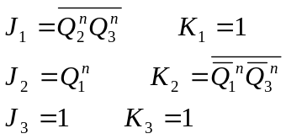

状态方程和时钟方程：
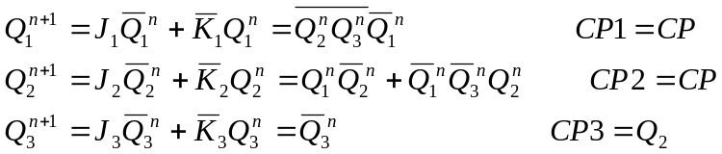

②状态真值表：
Q₃^{n} Q₂^{n} Q₁^{n} | Q₃^{n+1} Q₂^{n+1} Q₁^{n+1} | CP3 CP2 CP1
0 0 0  0 0 1  0 1 0  0 1 1  1 0 0  1 0 1  1 1 0  1 1 1 | 0 0 1  0 1 0  0 1 1  1 0 0  1 0 1  1 1 0  0 0 0  0 0 0 | 0  ↑  1  ↓  0  ↑  ↓  ↓

③状态图：
001
011
111
110
100
010
101
000
功能：七进制递增计数器

- 对下列两种不同要求，分别作出“101”序列信号检测器的原始状态图。并做出要求b)的原始状态表。该电路具有一个输入端x和一个输出端z。当输入出现“101”时，输出z=1。
  - 检测的序列101不重叠。
例： X：010101101
Z：000100001
解：
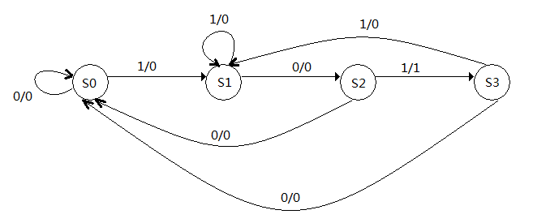
  - 检测的序列101可重叠。
例： X：010101101
Z：000101001
解：
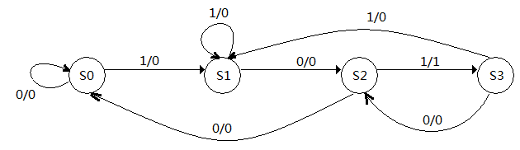

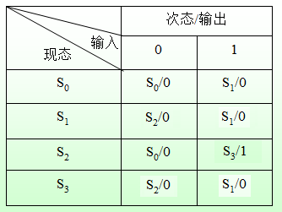

- 用JK触发器设计按如下状态迁移关系工作的六进制同步计数器，给出设计步骤。其状态迁移关系为：
000→001→011→111→010→100→000
解：

- 状态真值表
Q₂^{n} Q₁^{n} Q₀^{n} | Q₂^{n+1} Q₁^{n+1} Q₀^{n+1}
0 0 0  0 0 1  0 1 0  0 1 1  1 0 0  1 0 1  1 1 0  1 1 1 | 0 0 1  0 1 1  1 0 0  1 1 1  0 0 0  × × ×  × × ×  0 1 0

- 状态方程、激励方程：
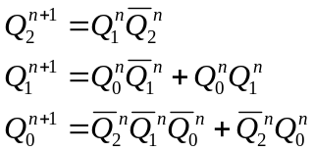

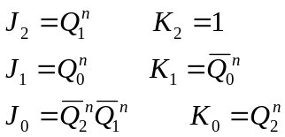
- 逻辑图（略）
主要问题：K圈没有圈最大，故结果不是最简。

- （选作）某同步时序电路有两个输入端X₁和X₀，一个输出端Z。只有当连续两个或两个以上时钟脉冲作用期间X₁和X₀相同，而紧接下来的一个时钟脉冲作用期间X₁和X₀不同时，输出Z才为1，否则Z为0。试画出其原始状态图。
例： X₁：011010110100…
X₀：101001110000…
Z：000010000100…
解：
